
UNIVERSITAS INDONESIA
Fakultas Teknik – Departemen Teknik Mesin

height 1.2pt
PREDIKSI REMAINING USEFUL LIFE
MESIN TURBOFAN MENGGUNAKAN
ARTIFICIAL NEURAL NETWORK
PADA DATASET C-MAPSS

height 1.2pt
Mata Kuliah:
Data Analitik
Dosen Pengampu:
Dr. Eng. Sholahudin, S.T., M.Sc.
Disusun Oleh:
2506565466 | Luqman Alifio Arhab
2506565414 | Azfa Rhazasta Abiandra
2506565401 | Adamsyah Haryo Saksono
2506565433 | Epsiarto Rizqi Nurwijayadi
DEPARTEMEN TEKNIK MESIN
FAKULTAS TEKNIK
UNIVERSITAS INDONESIA
2026

Pendahuluan

Latar Belakang
Prediksi Remaining Useful Life (RUL) merupakan komponen kunci dalam sistem Prognostics and Health Management (PHM). Dengan mengetahui sisa umur pakai komponen sebelum kegagalan, jadwal perawatan dapat dioptimalkan sehingga mengurangi biaya downtime tak terencana dan risiko kegagalan mendadak yang berpotensi berbahaya.
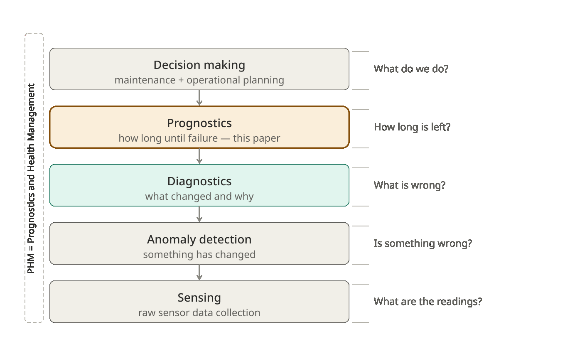
Hierarki PHM — laporan ini berfokus pada lapisan Prognostics (prediksi RUL), lapisan kedua dari atas
Sistem PHM terdiri dari beberapa lapisan mulai dari sensing (pengumpulan data sensor) hingga decision making (perencanaan perawatan). Laporan ini berfokus pada lapisan Prognostics — menjawab pertanyaan “berapa lama lagi komponen ini akan bertahan?”
Pada mesin turbofan penerbangan, degradasi komponen seperti High Pressure Compressor (HPC) dan Fan berlangsung secara gradual dan tercermin dalam perubahan pola sensor. Tantangan utamanya adalah memisahkan sinyal degradasi dari variasi kondisi operasi yang normal.

Tujuan
- Membersihkan data dengan analisis korelasi sensor terhadap output (RUL)
- Menormalisasi data dengan metode z-score berbasis siklus sehat
- Memilih fitur menggunakan korelasi Pearson dan PCA
- Membangun dan membandingkan model MLP pada empat sub-dataset
- Menganalisis kepentingan fitur dengan algoritma Garson

Alur Pipeline
 | $→$ |  | $→$
 |  |  |  | $↓$
 | $←$ |  | $←$

Alur pipeline analitik lengkap

Dataset C-MAPSS

Deskripsi Dataset
Dataset C-MAPSS (Commercial Modular Aero-Propulsion System Simulation) dipublikasikan oleh NASA dan tersedia di:
https://www.nasa.gov/intelligent-systems-division/discovery-and-systems-health/pcoe/pcoe-data-set-repository/
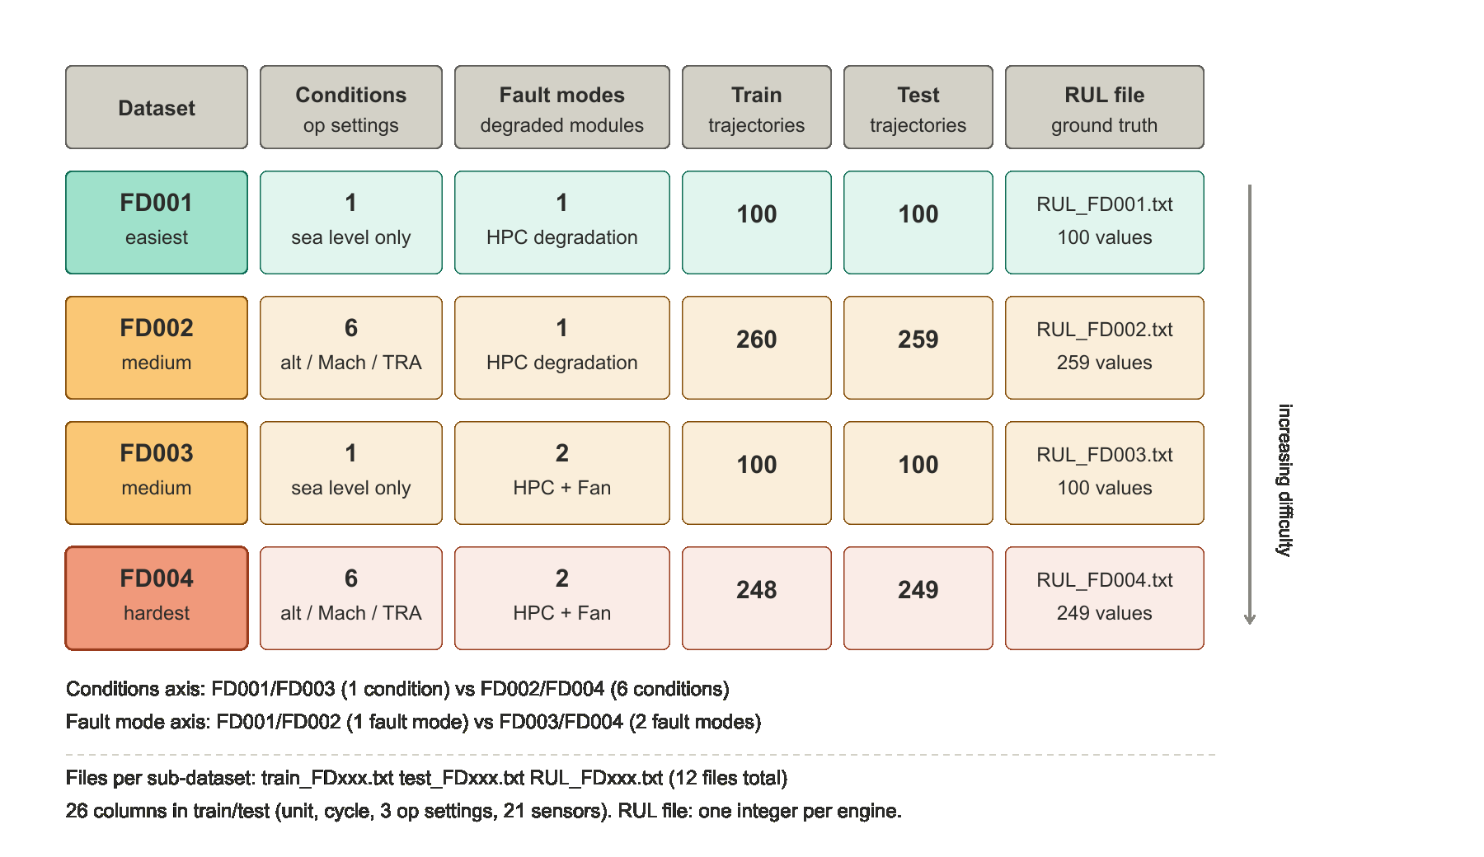
Matriks karakteristik empat sub-dataset C-MAPSS — FD001 (termudah: 1 kondisi, 1 mode kerusakan) hingga FD004 (tersulit: 6 kondisi, 2 mode kerusakan)
Empat sub-dataset tersedia dengan tingkat kompleksitas berbeda. FD001 dan FD003 memiliki satu kondisi operasi (sea level), sedangkan FD002 dan FD004 memiliki enam kondisi operasi berbeda (altitude, Mach number, throttle resolver angle). Mode kerusakan HPC terdapat di semua sub-dataset; FD003 dan FD004 menambahkan kerusakan Fan secara bersamaan.

Struktur Mesin dan Sensor
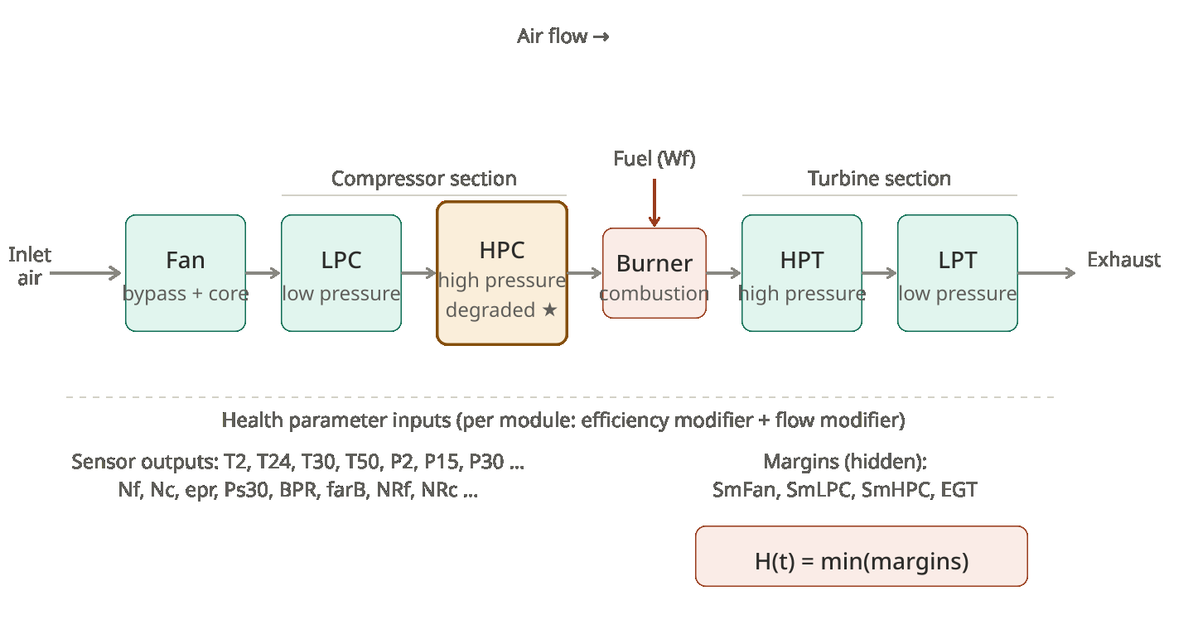
Skema mesin turbofan C-MAPSS — 21 sensor mengukur kondisi di sepanjang aliran udara dari inlet hingga exhaust; HPC adalah komponen yang mengalami degradasi pada semua sub-dataset
Setiap baris data terdiri dari 26 kolom tanpa header: unit_number, time_cycles, tiga op_settings, dan 21 sensor. Sensor mengukur suhu, tekanan, kecepatan poros, dan aliran udara di berbagai titik sepanjang mesin.

Konsep RUL dan Struktur File
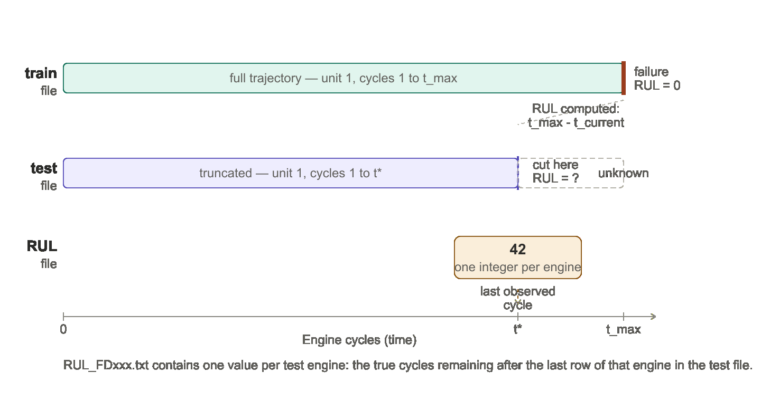
Hubungan antara file train, test, dan RUL — data train mencatat siklus penuh hingga kegagalan sehingga RUL dapat dihitung langsung; data test dipotong di siklus $t^{*}$ dan RUL_FDxxx.txt berisi kunci jawaban
Data train mencatat siklus penuh hingga kegagalan sehingga RUL dapat dihitung: $\text{RUL}=t_{max}−t_{\text{saat ini}}$. Data test dipotong sebelum kegagalan — ini adalah kondisi deployment nyata di mana kita tidak tahu kapan mesin akan gagal. File RUL_FDxxx.txt berisi satu integer per mesin test sebagai kunci jawaban untuk evaluasi model.

Motivasi: Mengapa Prediksi RUL Sulit
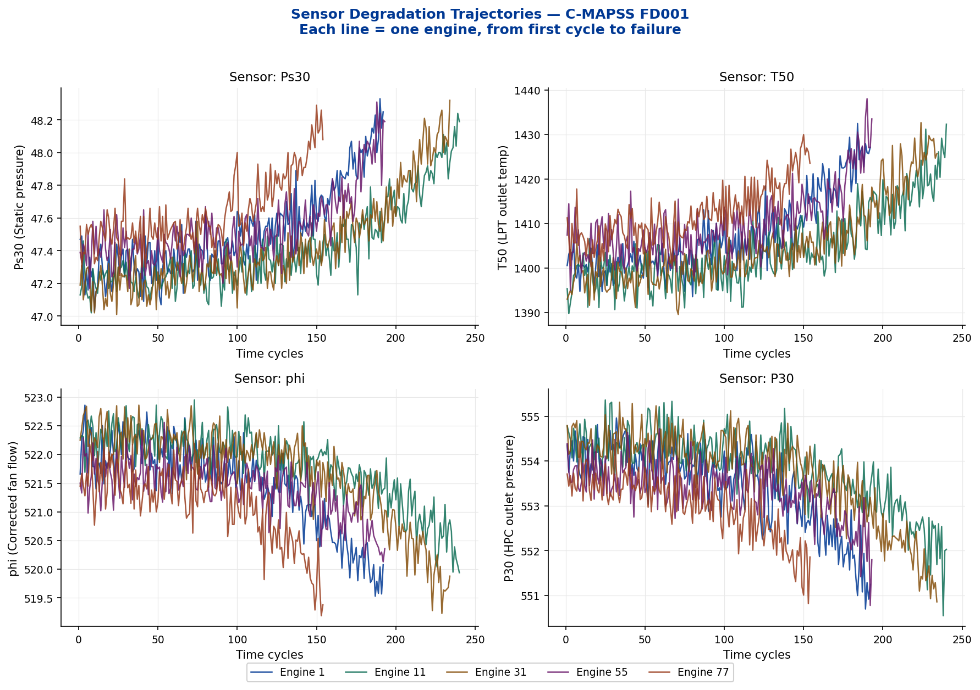
Trajektori degradasi sensor FD001 untuk lima mesin representatif — setiap garis adalah satu mesin dari siklus pertama hingga kegagalan; sensor Ps30, T50, phi, dan P30 menunjukkan drift yang jelas menjelang akhir umur mesin
Gambar 6 menunjukkan mengapa prediksi RUL adalah masalah yang tidak trivial. Setiap mesin memiliki umur total berbeda (x-axis berakhir di titik berbeda). Sensor mulai dengan nilai yang relatif stabil di fase sehat, kemudian mulai menyimpang secara gradual di fase degradasi. Penyimpangan inilah yang harus dipelajari model untuk memprediksi berapa siklus tersisa.

Struktur HDF5
Seluruh data disimpan dalam format HDF5 menggunakan satu skrip konsolidasi build_cmapss_complete.py yang membaca langsung dari file .txt NASA tanpa file perantara.
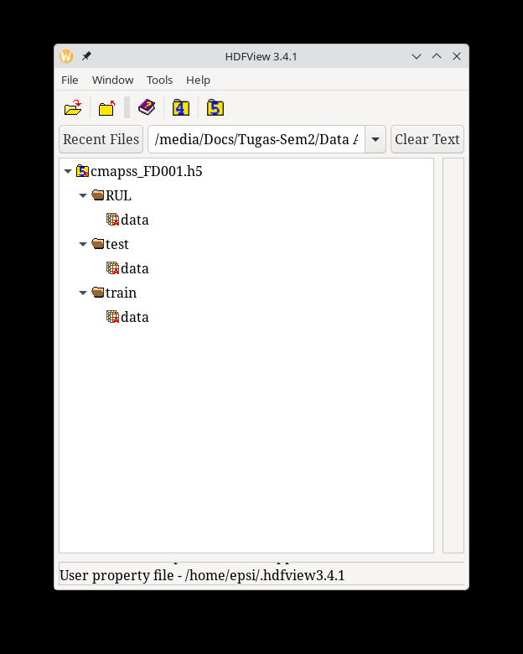  Vanilla HDF5 | 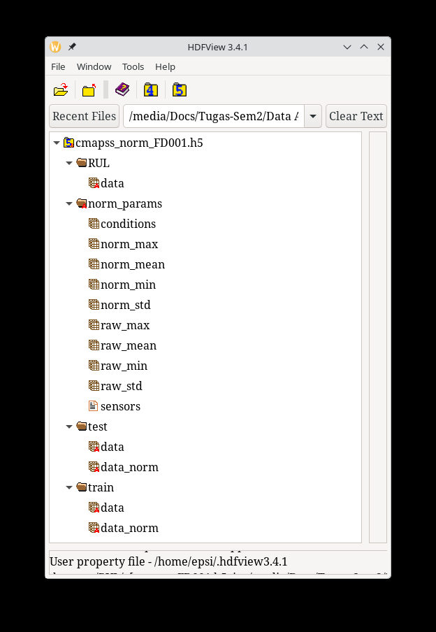  + Normalisasi | 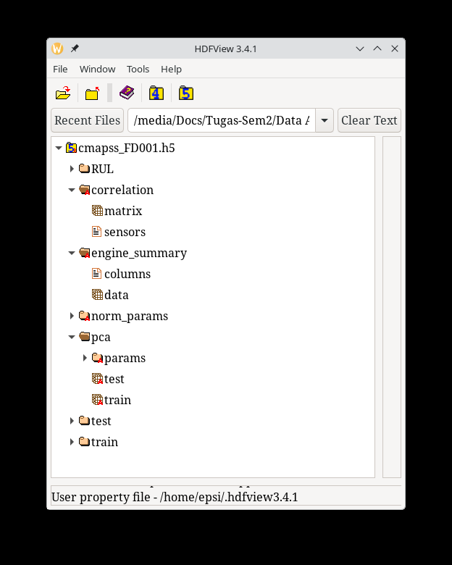  + Korelasi + PCA
Evolusi struktur HDF5 dari vanilla hingga lengkap

Pembersihan Data

Metode
Pembersihan data dilakukan dengan menganalisis korelasi setiap sensor terhadap output (RUL). Sensor yang tidak membawa informasi degradasi dieliminasi menggunakan lima metode statistik secara bersamaan:
- Standar Deviasi (std) — sensor konstan (std $=0$) tidak bervariasi sama sekali
- Koefisien Variasi (CV) — $\text{CV}=σ/|μ|$; nilai sangat kecil menunjukkan variasi tidak signifikan
- Korelasi Pearson vs RUL — mengukur hubungan linear sensor terhadap output; nilai $≈0$ berarti tidak ada hubungan linear
- Korelasi Spearman vs RUL — mengukur hubungan monoton; lebih robust terhadap non-linearitas
- Mutual Information (MI) vs RUL — menangkap hubungan non-linear; nilai $≈0$ berarti tidak ada hubungan sama sekali

Hasil Analisis FD001
Statistik sensor FD001 terhadap output RUL — sensor dengan std $=0$ ditandai ($†$)
Sensor | Mean | Std | CV | Pearson | Spearman | MI | Hapus
T2$​^{†}$ | 518.67 | 0.000 | 0.000 | NaN | NaN | 0.000
T24 | 642.68 | 0.500 | 0.001 | $−$0.607 | $−$0.629 | 0.342
T30 | 1590.5 | 6.131 | 0.004 | $−$0.585 | $−$0.606 | 0.306
T50 | 1408.9 | 9.001 | 0.006 | $−$0.679 | $−$0.702 | 0.467
P2$​^{†}$ | 14.62 | 0.000 | 0.000 | NaN | NaN | 0.006
P15 | 21.61 | 0.001 | 0.000 | $−$0.128 | $−$0.128 | 0.006
P30 | 553.37 | 0.885 | 0.002 | $+$0.657 | $+$0.679 | 0.425
Nf | 2388.1 | 0.071 | 0.000 | $−$0.564 | $−$0.574 | 0.258
Nc | 9065.2 | 22.08 | 0.002 | $−$0.390 | $−$0.322 | 0.222
epr$​^{†}$ | 1.30 | 0.000 | 0.000 | NaN | NaN | 0.000
Ps30 | 47.54 | 0.267 | 0.006 | $−$0.696 | $−$0.718 | 0.507
phi | 521.41 | 0.738 | 0.001 | $+$0.672 | $+$0.693 | 0.442
NRf | 2388.1 | 0.072 | 0.000 | $−$0.563 | $−$0.573 | 0.262
NRc | 8143.8 | 19.08 | 0.002 | $−$0.307 | $−$0.202 | 0.225
BPR | 8.44 | 0.038 | 0.004 | $−$0.643 | $−$0.666 | 0.390
farB$​^{†}$ | 0.03 | 0.000 | 0.000 | NaN | NaN | 0.000
htBleed | 393.21 | 1.549 | 0.004 | $−$0.606 | $−$0.629 | 0.328
Nf_dmd$​^{†}$ | 2388.0 | 0.000 | 0.000 | NaN | NaN | 0.000
PCNfR_dmd$​^{†}$ | 100.00 | 0.000 | 0.000 | NaN | NaN | 0.000
W31 | 38.82 | 0.181 | 0.005 | $+$0.629 | $+$0.653 | 0.367
W32 | 23.29 | 0.108 | 0.005 | $+$0.636 | $+$0.657 | 0.380
$​^{†}$ std $=0$: Pearson/Spearman tidak terdefinisi (NaN); dieliminasi
Sensor dengan std $=0$ menghasilkan nilai Pearson dan Spearman NaN — bukti matematis paling kuat bahwa sensor tersebut tidak dapat berkorelasi dengan apapun. Sensor P15 dieliminasi karena CV $≈0$ dan Pearson hanya $−0,13$ (hampir tidak ada korelasi dengan RUL).

Perbandingan Antar Sub-dataset
Sensor yang dieliminasi per sub-dataset
Sub-dataset | Dihapus | Sensor
FD001 | 6 | T2, P2, epr, farB, Nf_dmd, PCNfR_dmd
FD002 | 0 | (tidak ada — semua sensor bervariasi antar 6 kondisi operasi)
FD003 | 5 | T2, P2, farB, Nf_dmd, PCNfR_dmd
FD004 | 0 | (tidak ada)
FD002 dan FD004 tidak mengeliminasi sensor apapun karena variasi antar 6 kondisi operasi membuat semua sensor bervariasi. Sensor seperti T2 bersifat konstan dalam satu kondisi (FD001) namun bervariasi antar kondisi (FD002). FD003 mempertahankan epr karena memiliki std $=0,0035$ — kecil namun tidak nol — akibat mode kerusakan HPC+Fan yang berbeda dari FD001.

Normalisasi

Metode Z-Score Berbasis Siklus Sehat
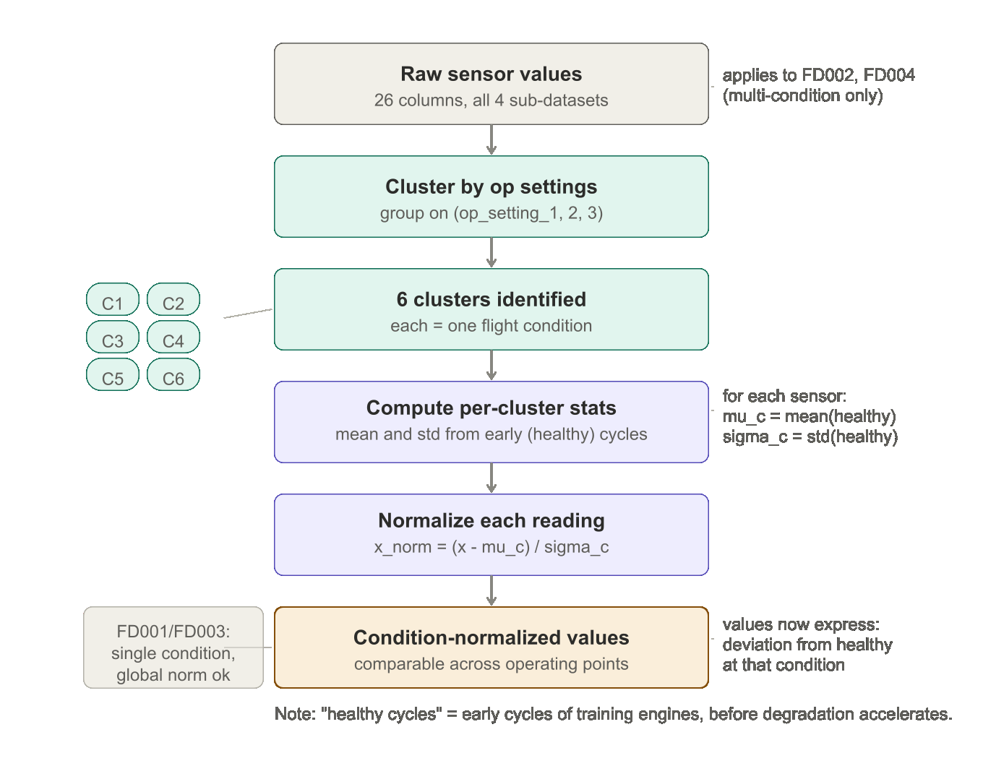
Pipeline normalisasi per kondisi — parameter $μ_{c}$ dan $σ_{c}$ dihitung dari siklus sehat (RUL_raw $≥125$) lalu diterapkan ke seluruh data termasuk siklus terdegradasi
Normalisasi menggunakan formula z-score:
$$z=\frac{x−μ_{c, \text{healthy}}}{σ_{c, \text{healthy}}}$$
di mana $μ_{c}$ dan $σ_{c}$ dihitung hanya dari siklus dengan RUL_raw $≥125$ (healthy cycles) untuk kondisi operasi $c$.

Mengapa Siklus Sehat Saja
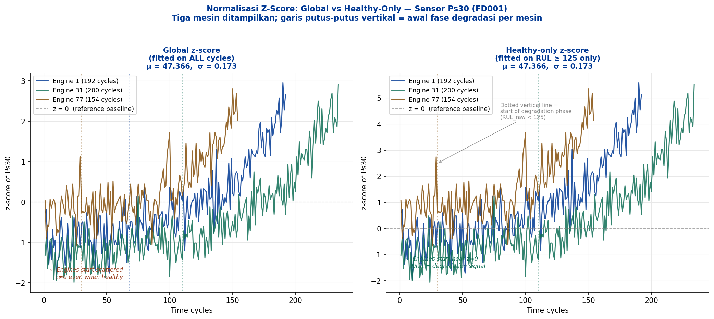
Perbandingan normalisasi global vs healthy-only untuk sensor Ps30 pada tiga mesin (Engine 1, 31, 77) FD001 — garis putus-putus vertikal menandai awal fase degradasi per mesin (saat RUL_raw turun di bawah 125)
Gambar 9 menunjukkan perbedaan kedua metode pada sensor Ps30 untuk tiga mesin sekaligus. Setiap garis berwarna merepresentasikan satu mesin: Engine 1 (biru, 192 siklus), Engine 31 (hijau, $≈$200 siklus), dan Engine 77 (coklat, 154 siklus). Garis putus-putus vertikal menandai kapan fase degradasi dimulai untuk masing-masing mesin.
Global z-score (kiri): ketiga mesin mulai pada nilai z yang tersebar ($−1$ hingga $+1$). Artinya, mesin yang sehat pun sudah memiliki z $≠0$ hanya karena $μ$ dipengaruhi oleh siklus terdegradasi di seluruh dataset. Referensi nol tidak merepresentasikan kondisi sehat.
Healthy-only z-score (kanan): ketiga mesin mulai mendekati $z≈0$ di siklus awal, lalu secara konsisten drift ke atas seiring degradasi. Penyimpangan dari nol adalah sinyal degradasi yang akan dipelajari model ANN.

Mengapa Per Kondisi, Bukan Global
Pada FD002 dan FD004 terdapat 6 kondisi operasi. Sensor seperti T2 bernilai $≈518$ R pada kondisi 1 namun $≈445$ R pada kondisi lain — selisih 73 R ini bukan degradasi, melainkan perbedaan kondisi operasi. Normalisasi global akan mengaburkan sinyal degradasi dengan variasi kondisi. Normalisasi per kondisi menghilangkan efek kondisi terlebih dahulu, menyisakan hanya sinyal degradasi.

Penerapan ke Data Test
Data test dinormalisasi menggunakan parameter dari data train:
$$\begin{equation}
z_{\text{test}} =
\frac{x_{\text{test}} - \mu_{c,\,\text{train,\,healthy}}}
{\sigma_{c,\,\text{train,\,healthy}}}
\end{equation}$$
Menggunakan parameter test sendiri merupakan data leakage karena pada kondisi deployment nyata, distribusi data masa depan tidak diketahui saat pelatihan.

Seleksi Fitur

Korelasi Pearson Antar Sensor
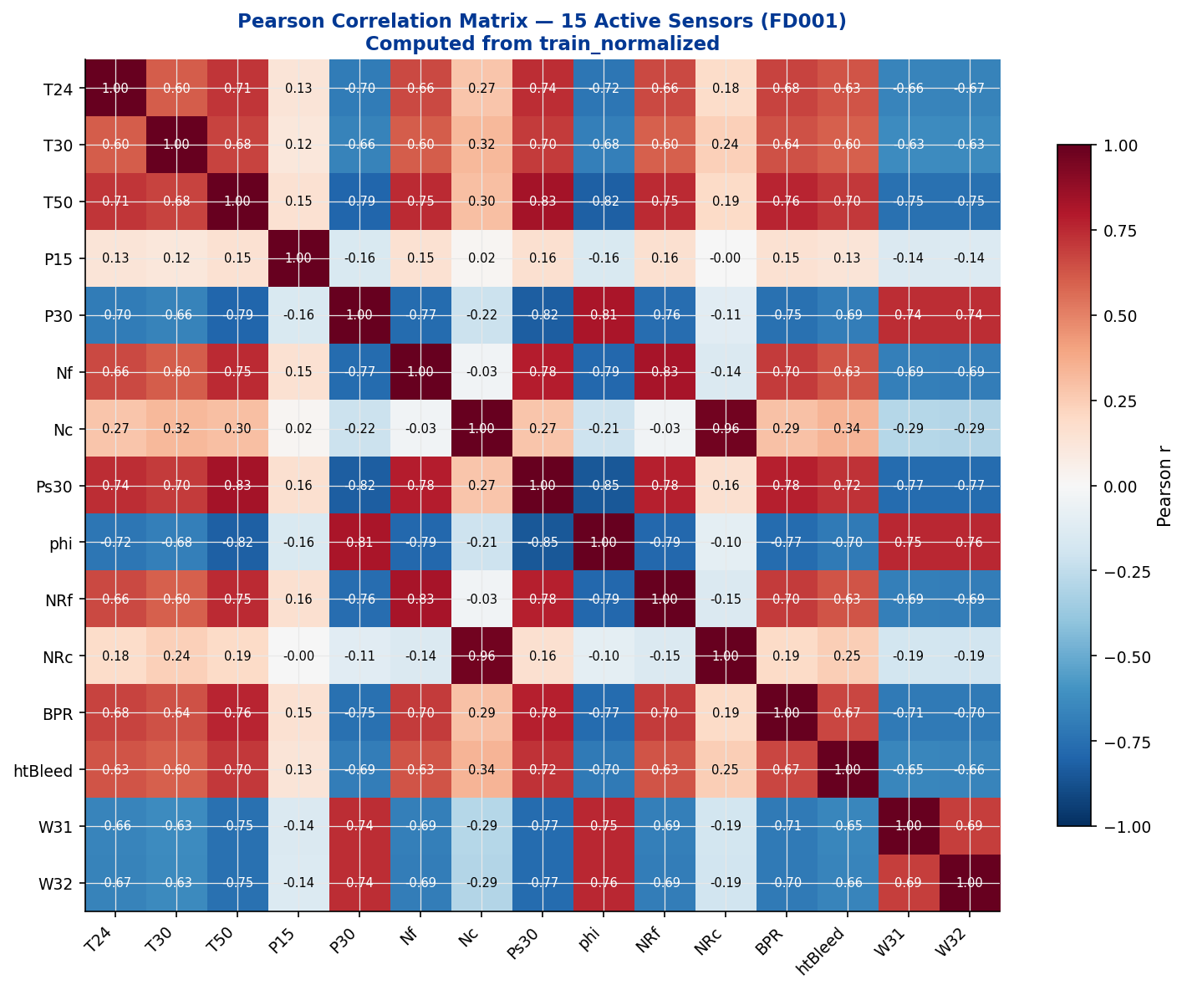
Matriks korelasi Pearson antar 15 sensor aktif (FD001, dihitung dari train_normalized) — sel putih = sensor konstan yang dieliminasi; blok merah gelap menunjukkan pasangan sensor yang sangat berkorelasi (Nc–NRc $r=0,96$, Nf–NRf $r=0,83$)
Gambar 10 menunjukkan matriks korelasi Pearson. Sel putih adalah baris/kolom sensor yang dieliminasi (std $=0$). Blok merah gelap pada pasangan Nc–NRc ($r=0,96$) dan Nf–NRf ($r=0,83$) menunjukkan redundansi tinggi — kedua sensor dalam pasangan tersebut membawa informasi yang hampir identik. Inilah motivasi utama penggunaan PCA: membuang redundansi sambil mempertahankan informasi.

Principal Component Analysis (PCA)

Varians yang Dijelaskan
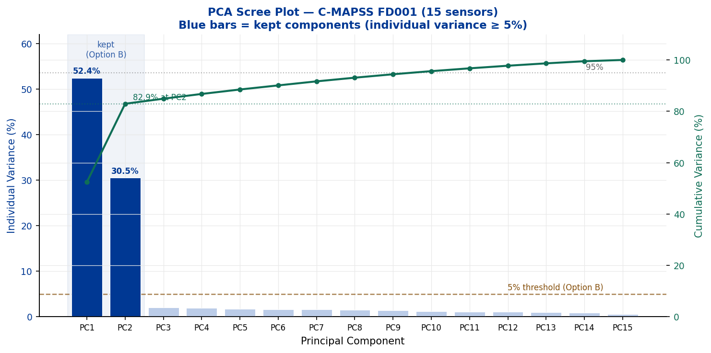
Scree plot PCA FD001 (15 sensor) — batang biru = komponen yang dipertahankan (varians individual $≥5\%$); garis teal = varians kumulatif; cliff setelah PC2 menunjukkan PC3 dan seterusnya hanya mengandung noise
Gambar 11 menunjukkan scree plot — grafik varians individual per komponen. Terdapat scree cliff yang sangat tajam setelah PC2: PC1 = 52,4%, PC2 = 30,5%, kemudian PC3 tiba-tiba turun ke 2,0%. Ini berarti hampir semua informasi bermakna sudah terangkum dalam dua komponen pertama. Komponen PC3 dan seterusnya sebagian besar merupakan noise sisa.
Ringkasan PCA per sub-dataset (Opsi B: varians $≥5\%$)
Sub-dataset | Sensor | Komponen | Varians Kumulatif | Komponen Dominan
FD001 | 15 | 2 | 82,9% | PC1: speed (52,4%), PC2: pressure contrast
FD002 | 21 | 4 | 74,8% | PC1: speed (41,6%), PC3: epr alone (8,4%)
FD003 | 16 | 3 | 87,8% | PC1: speed (60,2%)
FD004 | 21 | 3 | 77,5% | PC1: speed (48,4%)

Interpretasi PCA dalam Ruang 2D
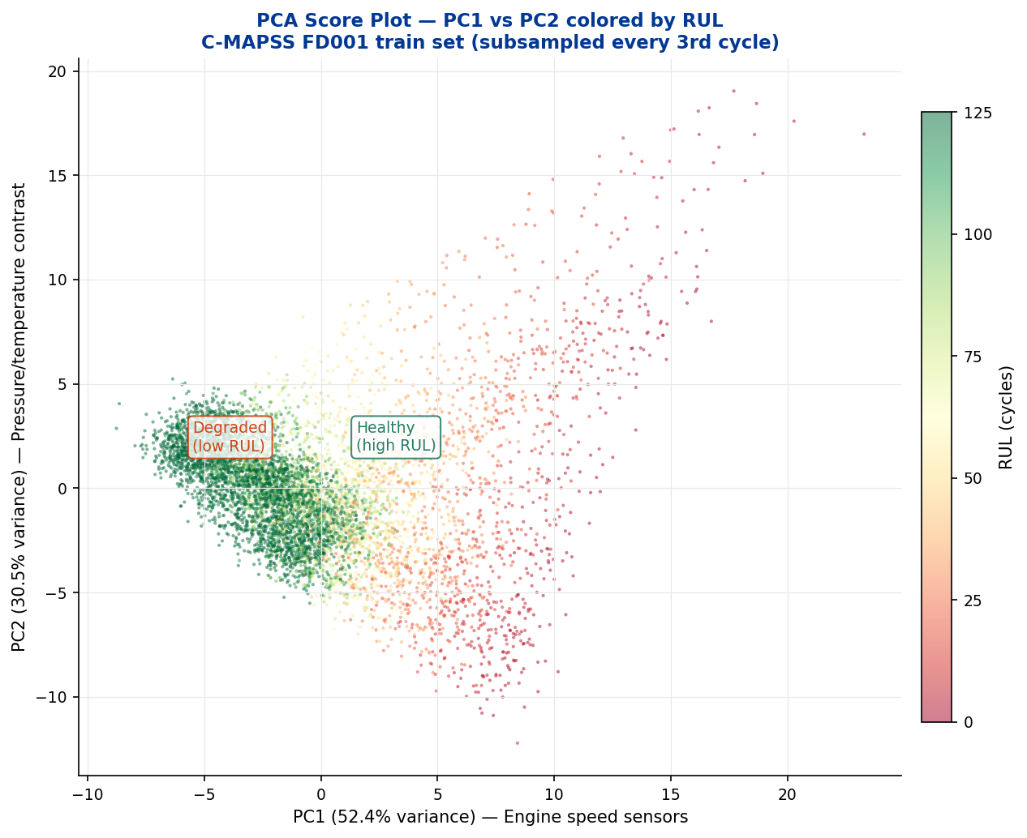
Scatter plot PC1 vs PC2 diwarnai berdasarkan nilai RUL — hijau = sehat (RUL tinggi), merah = mendekati gagal (RUL rendah); setiap titik adalah satu siklus mesin dari data train FD001 (disubsampel setiap 3 siklus untuk keterbacaan)
Gambar 12 menunjukkan seluruh data train FD001 yang sudah dikompresi menjadi 2 angka (PC1 dan PC2) per siklus. Setiap titik adalah satu siklus operasi satu mesin. Warna merepresentasikan RUL sebagai dimensi ketiga (pseudo-3D).
Pola yang terlihat: titik-titik hijau (mesin sehat, RUL tinggi) cenderung berada di sisi kanan (PC1 positif), sedangkan titik-titik merah (mendekati kegagalan, RUL rendah) berada di sisi kiri (PC1 negatif). Ini membuktikan PC1 memang menangkap sinyal degradasi — mesin yang terdegradasi memiliki nilai PC1 yang berbeda dari mesin sehat.

Interpretasi Eigenvectors
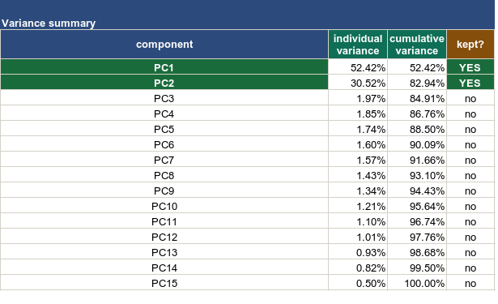
Tabel varians dan matriks eigenvectors pada spreadsheet v6 (FD002) — PC3 didominasi oleh epr dengan loading 0,94, mengisolasinya menjadi komponen tersendiri
Interpretasi fisik komponen FD001:
- PC1 (52,4%): didominasi Nf, NRf, Nc, NRc — sensor kecepatan poros; merepresentasikan overall engine speed state
- PC2 (30,5%): kontras antara sensor kecepatan (positif) dan sensor tekanan/suhu (negatif) — merepresentasikan compressor loading condition

Pipeline Spreadsheet
Evolusi spreadsheet v3–v6 dan sheet yang ditambahkan
Versi | Sheet Baru | Isi
v3 | train, test, RUL | Data raw + kolom komputasi (condition_id, dT, RUL_raw, dll.)
v4 | train_normalized | Sensor ternormalisasi (z-score per kondisi, healthy-only)
v5 | test_normalized, stats, correlation, engine_summary | Normalisasi test, statistik per sensor, korelasi, ringkasan mesin
v6 | pca_params, pca_train, pca_test | Parameter PCA (eigenvectors, varians) + skor PC per siklus
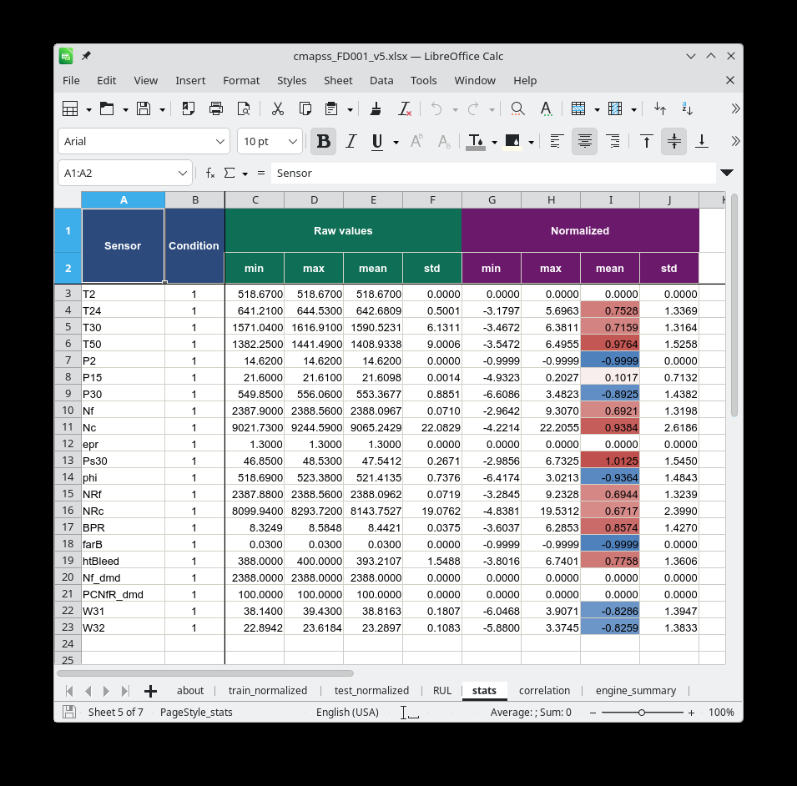  Sheet stats (v5) — statistik raw dan ternormalisasi | 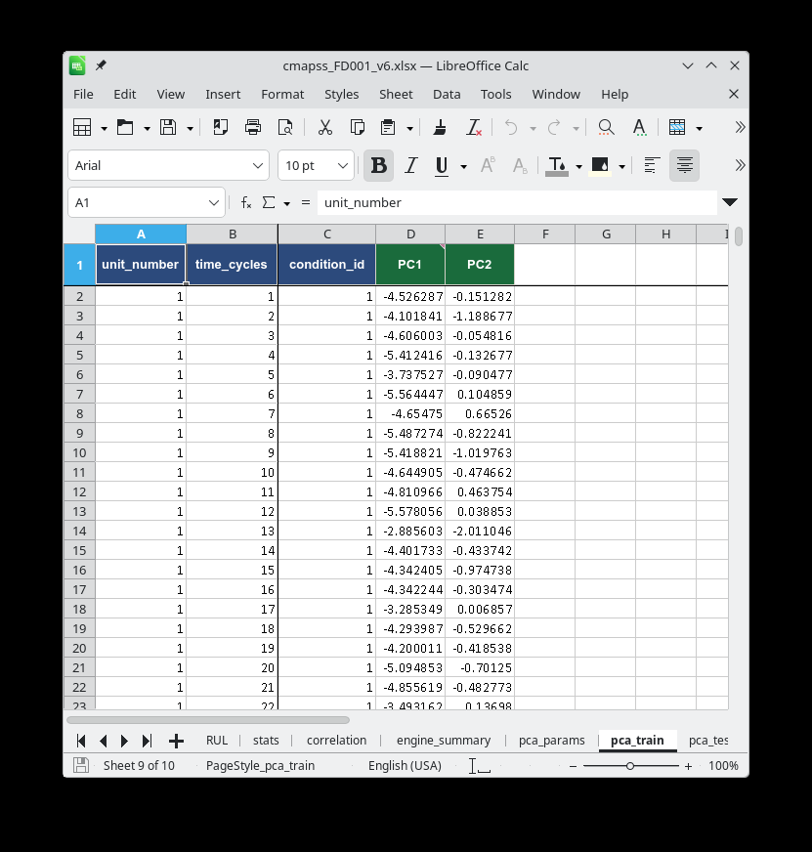  Sheet pca_train (v6) — skor PC per siklus
Contoh sheet spreadsheet v5 dan v6 (FD001)

Model Artificial Neural Network

Arsitektur MLP
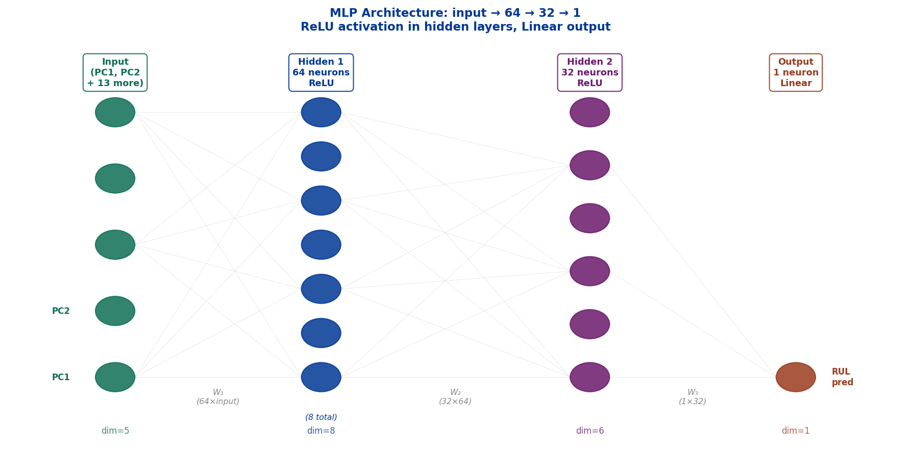
Arsitektur MLP yang digunakan — tiga lapisan linear dengan aktivasi ReLU pada lapisan tersembunyi dan output linear; contoh input menunjukkan PC1 dan PC2 untuk model PCA
Model Multilayer Perceptron (MLP) dengan arsitektur tiga lapisan:
$$\text{input}\overset{W_{1}, \text{ReLU}}{→}64\overset{W_{2}, \text{ReLU}}{→}32\overset{W_{3}}{→}1$$
Konfigurasi pelatihan ANN
Parameter | Nilai
Arsitektur | input $→$ 64 $→$ 32 $→$ 1
Aktivasi | ReLU (tersembunyi), Linear (output)
Loss | MSE (Mean Squared Error)
Optimizer | Adam, lr $={10}^{−3}$
Epoch | 500
Batch size | 512
Target | RUL_capped (cap $=125$ siklus)

Target: RUL Capped
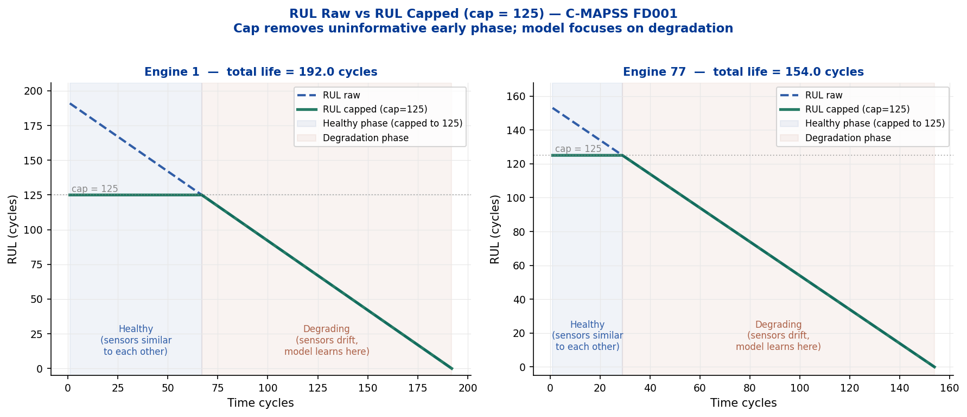
RUL raw vs RUL capped (cap $=125$) untuk dua mesin dengan umur total berbeda (Engine 1: 192 siklus, Engine 77: 154 siklus) — fase sehat (biru) diratakan ke 125 pada kedua mesin; garis putus-putus menunjukkan kapan degradasi dimulai
Gambar 16 menunjukkan RUL raw (garis putus-putus biru) dan RUL capped (garis solid teal) untuk dua mesin dengan total umur berbeda. Dua mesin ditampilkan untuk membuktikan bahwa cap bekerja konsisten terlepas dari panjang hidup mesin: Engine 1 memasuki fase degradasi di siklus $≈$67, sedangkan Engine 77 di siklus $≈$29. Namun keduanya memiliki RUL_capped $=125$ selama fase sehat — model memperlakukan semua mesin sehat secara setara, dan baru belajar dari perbedaan sensor saat degradasi dimulai.

Metrik Evaluasi
Tiga metrik digunakan untuk evaluasi komprehensif:
- RMSE — root mean square error; sensitif terhadap outlier karena error dikuadratkan
- MAE — mean absolute error; rata-rata error absolut, lebih robust terhadap outlier
- NASA Score — skor asimetris PHM08; prediksi late dihukum lebih berat (Gambar 17)
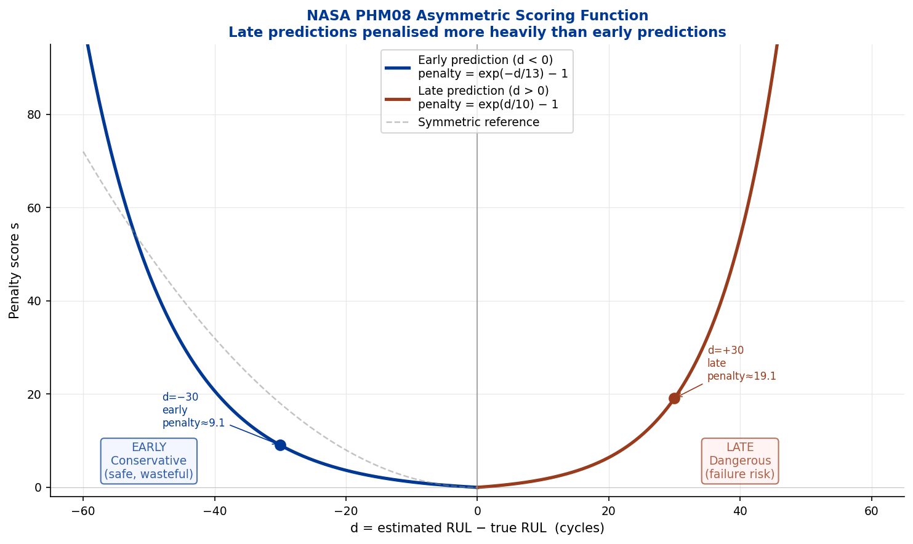
Kurva penalti NASA Score — prediksi early ($d<0$, biru, $e^{−d/13}−1$) dihukum lebih ringan dari prediksi late ($d>0$, merah, $e^{d/10}−1$) karena prediksi late membahayakan keselamatan
Pada Gambar 17, kurva merah (prediksi late) memiliki kemiringan lebih curam dari kurva biru (prediksi early). Pada error $d=+30$ siklus (terlambat 30 siklus), penaltinya $≈$10. Namun pada $d=+50$ siklus, penaltinya sudah $≈$47 — meningkat secara eksponensial. Ini mencerminkan realitas: memberitahu maskapai bahwa mesin masih aman padahal sebenarnya hampir gagal adalah kesalahan yang jauh lebih berbahaya dari sekadar jadwal perawatan yang terlalu konservatif.

Desain Eksperimen Benchmark
Benchmark dirancang sebagai eksperimen 2-faktor: Faktor 1 = sub-dataset (FD001–FD004); Faktor 2 = tipe input (PCA vs NORM). Total 8 model dilatih dengan konfigurasi identik.

Hasil Training
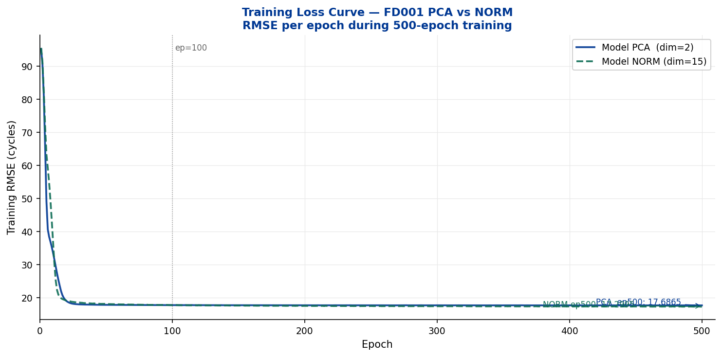
Kurva loss (training RMSE per epoch) untuk Model PCA (biru solid) dan Model NORM (teal putus-putus) FD001 — PCA konvergen lebih cepat karena dimensi input lebih kecil (2 vs 15 fitur)
Gambar 18 menunjukkan kurva training RMSE selama 500 epoch. Model PCA (2 fitur) konvergen lebih cepat dan mendatar sekitar epoch 200. Model NORM (15 fitur) masih perlahan menurun di epoch 500 — menunjukkan lebih banyak parameter yang perlu dioptimalkan. Kedua model sudah konvergen dengan baik setelah 300 epoch.

Hasil Benchmark
Hasil benchmark 8 model (500 epoch, batch 512)
Sub-dataset | Input | Dim | RMSE | MAE | NASA Score
FD001 | PCA | 2 | 17,80 | 12,55 | 815
FD001 | NORM | 15 | 18,21 | 13,52 | 929
FD002 | PCA | 4 | 29,30 | 20,52 | 14.423
FD002 | NORM | 21 | 29,45 | 20,73 | 12.990
FD003 | PCA | 3 | 21,87 | 16,17 | 2.650
FD003 | NORM | 16 | 20,16 | 15,28 | 1.783
FD004 | PCA | 3 | 30,59 | 23,28 | 9.267
FD004 | NORM | 21 | 29,68 | 22,38 | 7.157
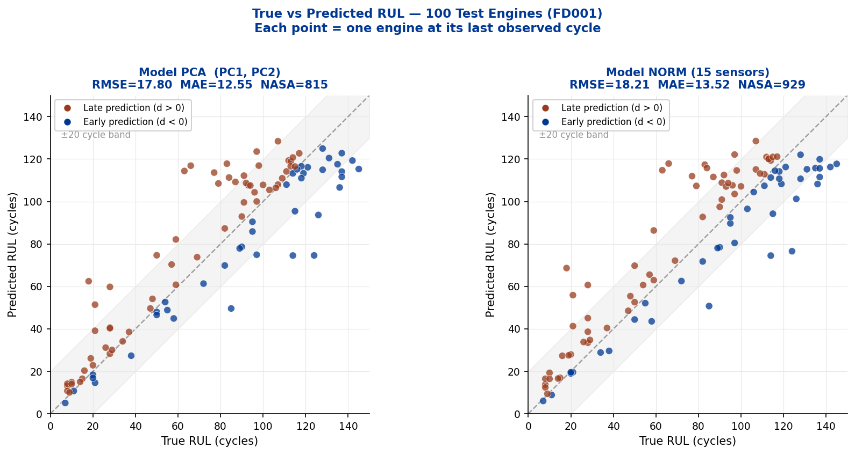
True vs Predicted RUL untuk 100 mesin test FD001 — setiap titik adalah satu mesin pada siklus terakhir yang terobservasi; garis diagonal putus-putus = prediksi sempurna; titik merah = prediksi late (di atas diagonal, berbahaya), titik biru = prediksi early (di bawah diagonal, konservatif)
Gambar 19 menampilkan hasil prediksi untuk 100 mesin test FD001. Titik yang tepat pada diagonal berarti prediksi sempurna. Titik di atas diagonal (merah) adalah prediksi late — model mengatakan mesin masih punya lebih banyak siklus dari kenyataannya. Pola linear (bukan kuadratik atau acak) muncul karena RUL adalah countdown linear — target model juga linear, sehingga hubungan prediksi vs aktual ikut menjadi linear.
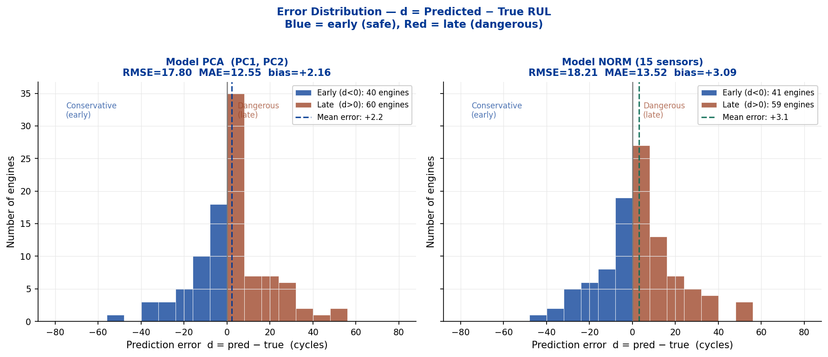
Distribusi error prediksi ($d=\text{pred}−\text{true}$) untuk 100 mesin test FD001 — distribusi right-skewed pada kedua model menunjukkan bias late prediction; garis putus-putus vertikal = mean error (bias)
Gambar 20 menunjukkan histogram error. Kedua model memiliki distribusi yang right-skewed — lebih banyak mesin dengan error positif (late) dari pada negatif (early). Model PCA memiliki distribusi lebih sempit dan bias lebih kecil, yang menjelaskan NASA Score yang lebih rendah (815 vs 929).

Analisis Faktor
Faktor 1 — Kompleksitas sub-dataset adalah faktor dominan. Sub-dataset 6 kondisi (FD002, FD004) menghasilkan RMSE $≈60\%$ lebih tinggi ($≈$30) dibandingkan 1 kondisi ($≈$18–21).
Faktor 2 — Tipe input menunjukkan interaksi dengan Faktor 1: PCA lebih baik pada FD001/FD002 (1 kondisi atau sederhana), sedangkan NORM lebih baik pada FD003/FD004 (kompleks). Kompresi PCA efektif membuang noise pada dataset sederhana, namun membuang informasi yang relevan pada dataset kompleks.

Analisis Garson

Algoritma
Algoritma Garson menghitung kepentingan relatif fitur input berdasarkan bobot jaringan terlatih. Untuk arsitektur dua lapisan tersembunyi ($W_{1}$, $W_{2}$, $W_{3}$):
q1[i,j]&=|W1[j,i]|k​|W1[j,k]|&q2[j,m]&=|W2[m,j]|k​|W2[m,k]|r[i,m]&=j​q1[i,j]⋅q2[j,m]&s[i]&=m​r[i,m]⋅|W3[m]|importance[i]&=s[i]k​s[k]
Hasil adalah satu skor kepentingan per fitur, total 100%.

Model PCA — Kepentingan Komponen
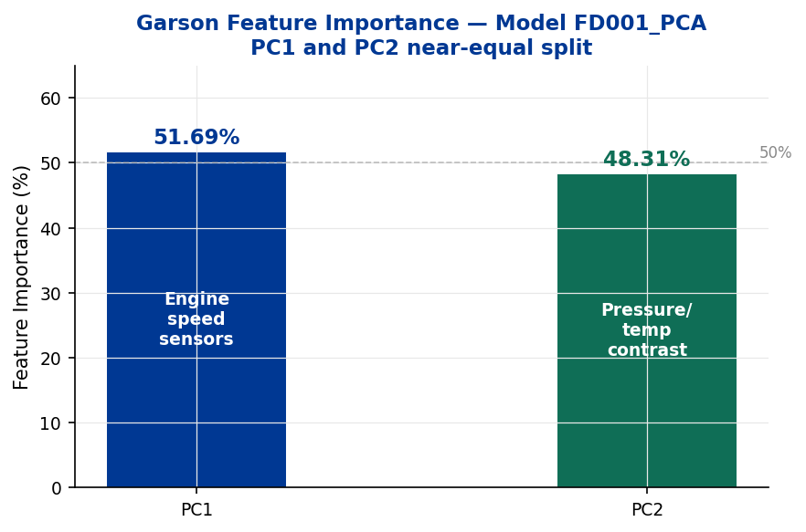
Kepentingan Garson untuk Model FD001_PCA — PC1 (kecepatan mesin) dan PC2 (kontras tekanan-kecepatan) hampir seimbang di 51,69% vs 48,31%
Model PCA menunjukkan pembagian yang hampir sempurna 50-50 antara PC1 dan PC2. Ini berarti model ANN menggunakan kedua komponen secara setara — PC1 (yang merepresentasikan kecepatan mesin) dan PC2 (yang merepresentasikan kontras tekanan-kecepatan) sama-sama penting untuk prediksi RUL yang akurat.

Model NORM — Kepentingan Sensor
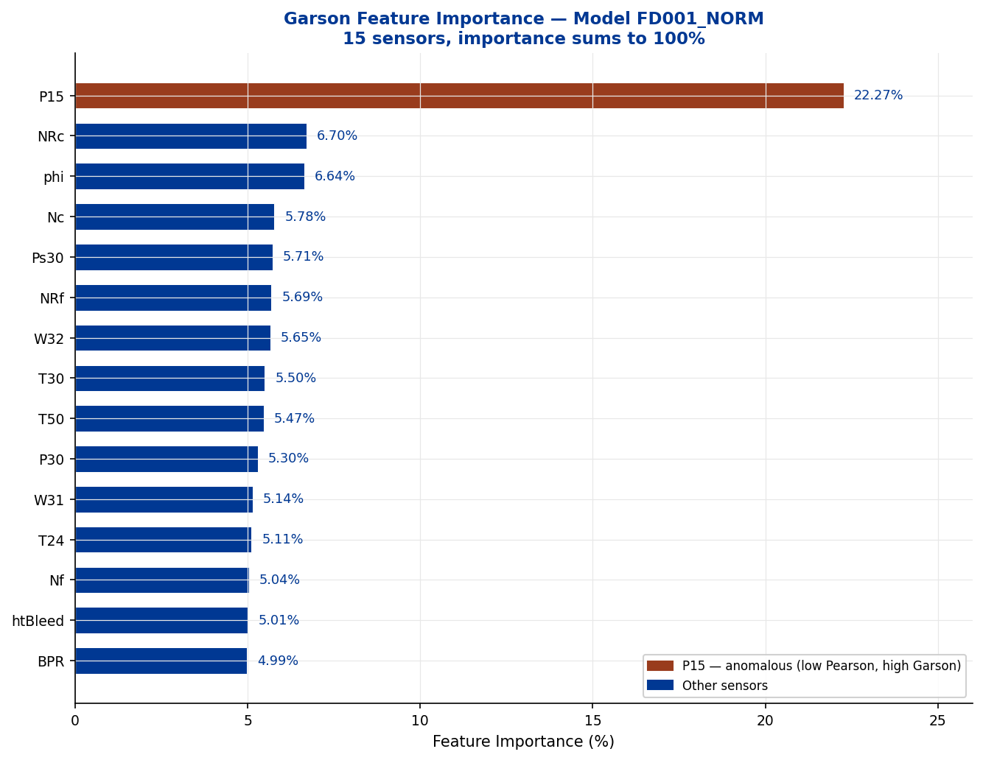
Kepentingan Garson untuk 15 sensor Model FD001_NORM — P15 mendominasi dengan 22,27% meskipun korelasi Pearson-nya hanya $−0,13$; batang merah = sensor anomali P15
Gambar 22 menunjukkan hasil yang mengejutkan: sensor P15 mendominasi dengan 22,27% — lebih dari 3$×$ sensor terpenting berikutnya (NRc 6,70%). Hal ini mengejutkan karena korelasi Pearson P15 terhadap RUL hanya $−0,13$ (hampir tidak ada hubungan linear). ANN menemukan hubungan non-linear yang tidak terdeteksi oleh metode linear.

Perbandingan Tiga Metode
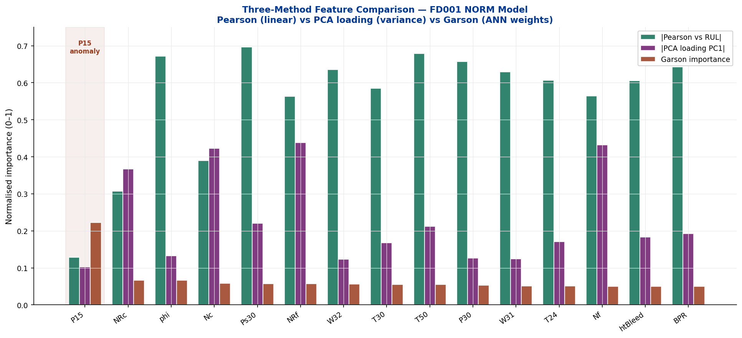
Perbandingan kepentingan sensor menggunakan tiga metode (FD001 NORM model) — teal = $|$Pearson vs RUL$|$, ungu = $|$PCA loading PC1$|$, merah = Garson importance; area diarsir kuning = anomali P15 yang hanya terdeteksi Garson
Gambar 23 adalah visualisasi paling penting dalam laporan ini. Untuk sensor P15 (diarsir kuning): batang teal (Pearson) hampir tidak terlihat, batang ungu (PCA) juga sangat kecil, namun batang merah (Garson) jauh lebih tinggi dari semua sensor lain. Ini adalah bukti visual bahwa ANN menemukan pola non-linear yang tidak dapat dideteksi oleh dua metode seleksi fitur berbasis statistik linear.
Perbandingan tiga metode untuk sensor pilihan (FD001)
Sensor | Pearson | PCA Loading | Garson | Interpretasi
Ps30 | $−0,70$ | tinggi | sedang | Konsisten — penting secara linear
T50 | $−0,68$ | tinggi | sedang | Konsisten — penting secara linear
P30 | $+0,66$ | tinggi | sedang | Konsisten — penting secara linear
P15 | $−0,13$ | rendah | 22,27% | Anomali — ANN menemukan sinyal non-linear
NRf | $−0,56$ | sedang | rendah | Sebagian konsisten

Keterbatasan dan Pengembangan

Keterbatasan
- Arsitektur MLP sederhana: setiap siklus diperlakukan independen tanpa memanfaatkan dependensi temporal
- Dataset simulasi: C-MAPSS adalah data simulasi; degradasi mesin nyata lebih kompleks dan tidak se-linear ini
- Tanpa regularisasi: tidak ada dropout; gap antara train RMSE dan test RMSE mengindikasikan overfitting ringan
- Garson untuk dua lapisan: algoritma Garson orisinal dirancang untuk satu lapisan tersembunyi; ekstensi ke dua lapisan kurang didukung literatur

Pengembangan yang Memungkinkan
- LSTM/GRU: memanfaatkan urutan temporal siklus
- Dropout: mengurangi overfitting
- Normalisasi per kondisi lebih ketat: terutama untuk FD002/FD004 yang memiliki 6 kondisi operasi

Kesimpulan
- Kompleksitas kondisi operasi adalah faktor dominan. Sub-dataset 6 kondisi (FD002, FD004) menghasilkan RMSE $≈$60% lebih tinggi dari sub-dataset 1 kondisi, terlepas dari tipe input.
- Tipe input optimal bergantung pada kompleksitas dataset. PCA lebih baik untuk dataset sederhana (1 kondisi); sensor penuh lebih baik untuk dataset kompleks (6 kondisi atau 2 mode kerusakan).
- Normalisasi healthy-only per kondisi mempertahankan sinyal degradasi. Terbukti dari Gambar 9: ketiga mesin mulai di $z≈0$ dan secara konsisten drift seiring degradasi.
- Algoritma Garson mengungkap hubungan non-linear. Sensor P15 — Pearson rendah, PCA loading rendah — terbukti menjadi fitur terpenting menurut Garson (22,27%), menunjukkan ANN mengeksploitasi pola yang tidak terdeteksi metode linear.
- Eliminasi sensor harus per sub-dataset. Sensor konstan di FD001 (T2, P2) menjadi fitur aktif di FD002 karena variasi antar kondisi operasi mengandung informasi degradasi.
9 A. Saxena, K. Goebel, D. Simon, N. Eklund, “Damage Propagation Modeling for Aircraft Engine Run-to-Failure Simulation,” Proc. 1st Int. Conf. Prognostics and Health Management (PHM08), Denver, CO, 2008.
G.D. Garson, “Interpreting Neural Network Connection Weights,” AI Expert, vol. 6, no. 4, pp. 46–51, 1991.

